
* Filtrado por fecha de atención
HOSPITAL SAN JUAN BAUTISTA ESE 890701459 - 4

IMAGENES DIAGNOSTICAS
[RRslXPrc]

Fecha: 14/05/24
Hora: 15:35:37

Página: 1

Paciente: CC 93406622 IVAN DARIO ESCOBAR NIETO Edad: 48 AÑOS
Sede de Atención: | 001 | SEDE HOSP. SAN JUAN BAUTISTA
Procedimiento: | 873206 | RADIOGRAFIA DE PUÑO O MUÑECA

Pabellon Ordenado:

FECHA Y HORA DE APLICACIÓN

Realizado Por: ${nombres_medico}
RESULTADOS:
${lectura}
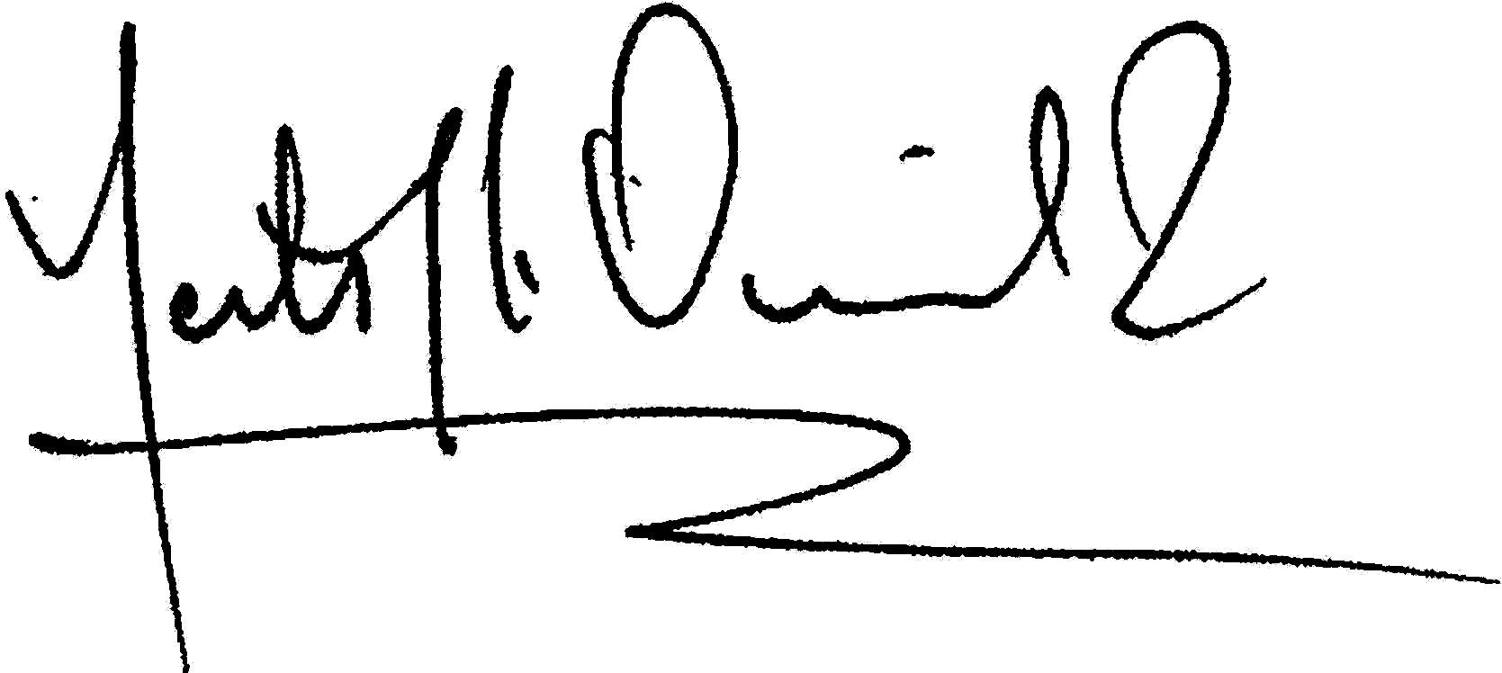

CARLOS VICTOR BARRAGAN LOPEZ
Reg. MD. 07561

RADIOLOGIA E IMAGENES DIAGNOSTICAS

7J.0 *HOSVITAL*

+ Sin pruebas por procedimiento
Usuario:
GMORALES

